聚光·圈软件需求规约

Lume·Loop Software Requirements Specification

项目名称：聚光·圈交友社交程序开发项目
摘要 ：本文档系统阐述使一台Windows客户端，聚光·圈软件需求规约本文档主要介绍在聚光·圈项目开发过程中的具体需求，以及设计约束条件，作为将来项目设计、测试和验收的标准。
相关文档：《聚光·圈技术实现方案》
版权所有：2025 聚光·圈项目
修改记录：
日期 | 版本 | 说明 | 作者
2025-12-05 | V1.0 | 需求规约草稿 | 薛涵畅、黎柱源
2025-12-10 | V2.0 | 需求规约完整版编写 | 薛涵畅
2025-12-17 | V2.1 | 需求规约完整版调整 | 黎柱源
2025-12-24 | V3.0 | 需求规约最终版完成 | 薛涵畅、黎柱源
目 录
1 简介 3
1.1 目的 3
1.2 范围 3
1.3 定义、首字母缩写词和缩略语 3
1.4 参考资料 3
2 聚光·圈开发背景 3
2.1 私有化需求：满足成员分享需求，避免无关人员干扰 3
2.2 轻量化趋势：市场空缺，主流社交平台功能冗余干扰 4
2.3 精细化管理的迫切需求：内容和用户管理权的分散，管理效率低 4
3 技术具体需求 4
3.1 普通用户 5
3.1.1 登录注册 6
3.1.2 浏览与发现 10
3.1.3 发布内容 13
3.1.4 好友管理 16
3.1.5 管理个人主页 18
3.2 管理员 19
3.2.1 数据统计分析 20
3.2.2 用户账户管理 21
3.2.3 内容管理 22
4 设计约束 24
4.1 实现平台约束 25
4.2 技术实现约束 25
4.3 程序注释约束 25
4.4 文档模版约束 26
4.5 软件文档编写约束 26
4.6 时间约束 26
5 交付技术内容 26
6 时间安排 27

简介
聚光·圈主要是针对移动互联网平台开发的一套集内容创作、社交互动与后台管理于一体的综合性系统。该系统包含小程序前端和Web管理后台两个主要部分，支持用户上传、管理多媒体内容，实现社交互动，并提供完善的内容审核与数据统计分析功能。

目的
本文档主要规定聚光·圈在设计和开发过程中涉及到的技术需求、设计约束，并且该文档作为将来验收项目的根据，将与开发合同一起交接给合作方和我方技术开发人员。

范围
本文档主要涉及聚光·圈的小程序前端与Web管理后台的功能需求、技术要求和设计约束，包括用户管理、内容发布、社交互动、内容审核、数据统计等核心组件的开发内容和验证方式。

定义、首字母缩写词和缩略语
本文档没有出现特殊定义、首字母缩写词和缩略语，无需解释。

参考资料
- React Native官方文档：https://reactnative.dev/
- Expo官方文档：https://docs.expo.dev/
- Express.js官方文档：https://expressjs.com/
- MySQL官方文档：https://dev.mysql.com/doc/

聚光·圈开发背景
聚光·圈的开发背景源于当前社交内容分享领域存在的三个核心痛点：私有化需求未被满足、轻量化工具市场空缺以及管理精细化程度不足。本平台的开发旨在解决这些问题，为特定用户群体提供一个集内容分享、社交互动与高效管理于一体的专业化解决方案。

私有化需求：满足成员分享需求，避免无关人员干扰
现有主流社交平台均为开放式设计，内容默认对所有用户可见或基于复杂的隐私设置，无法真正实现安全、私密、可控的分享环境。无关人员的干扰、信息泄露风险以及内容传播不受控制等问题普遍存在。
本项目解决方案：通过严格的用户身份验证、可控的好友关系建立机制、多重权限设置以及内容可见性分级控制，构建真正意义上的私有化社交空间，确保内容仅在授权用户间传播

轻量化趋势：市场空缺，主流社交平台功能冗余干扰
当前社交平台普遍追求大而全的功能堆砌，导致：核心内容创作和浏览体验被海量附加功能稀释；用户界面复杂，学习成本高；系统资源占用大，低端设备运行卡顿；频繁的功能更新和不必要的社交压力
本项目解决方案：采用“少即是多”的设计理念，专注于核心功能：精简界面设计，去除所有非必要的功能和视觉元素；优化操作流程，核心功能（发布、浏览、互动）三步内可达；采用现代化技术栈，确保应用体积小、加载快、运行流畅；提供可定制化功能模块，用户按需启用。

精细化管理的迫切需求：内容和用户管理权的分散，管理效率低
管理效率低下的具体表现：审核人员需要人工逐条查看大量内容，耗时耗力；缺乏自动化预警机制，违规内容往往在传播后才被发现；用户行为数据分析依赖第三方工具，数据整合困难；多平台运营时，管理后台分散，操作不便。
本项目解决方案：
对普通用户：提供完善的个人内容管理体系，支持按标签、时间、类型等多维度组织，实现一键检索和批量管理
对管理员：构建集成的管理后台，提供：智能内容审核队列和批量处理功能、实时数据仪表盘和可视化分析图表、完整的用户行为日志和操作审计功能。

技术具体需求
本系统主要针对普通用户和管理员两类角色，提供内容创作、社交互动与平台管理功能。

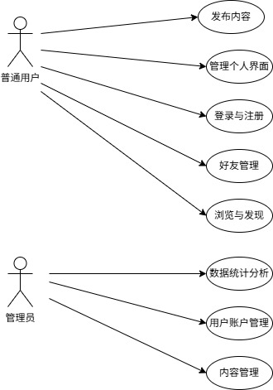

普通用户
本程序安装完成后，普通用户的软件主界面显示动态广场模块、个人中心入口、发布内容入口、好友列表入口。用户可通过动态广场浏览他人发布的内容，并且查看内容详情，用户可浏览他人公开内容，对感兴趣的内容进行打分（1-5 分）、发布评论或关注内容的作者，还可以在动态广场页面进行标签的筛选；进入发布内容模块，用户可以上传图片、视频、文本并选择合适的标签，最后发表内容；进入个人中心模块，用户可以修改登录密码、个人信息，可以查看自己收藏的内容，还可以对自己上传的内容进行查看、修改、删除；在好友列表模块，用户可以搜索用户，可以关注用户也可以去取关用户，这个界面只显示关注我的或者我关注的，点击用户头像还可以查看用户详情；还没有登陆时，在动态广场模块是不可以查看内容详情的，所以需要进行登录，新用户选择注册，输入手机号、用户名、邮箱、密码等完成注册，登录时需要输入用户名与密码，若是忘记密码，可以通过手机号重置密码。

登录注册
进入该软件的登陆界面后可以选择登录、注册、或者忘记密码。登陆后可以进入到该软件的主界面，也就是内容管理界面，进行浏览。
- 登录与注册活动图
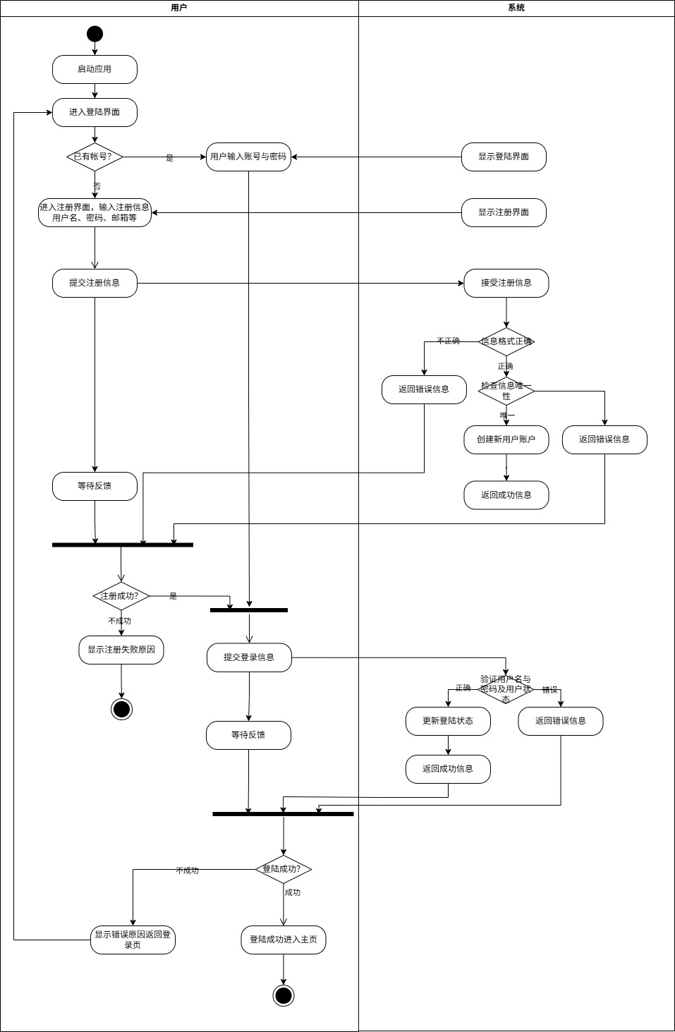

- 业务步骤
启动应用------用户手动打开目标软件，触发软件加载流程
进入登录界面------软件启动后，用户进入到包含登录入口、注册入口的初始界面，等待用户选择操作
已有账号？------用户判断自己是否有账号
用户输入账号与密码------如果用户有账号，直接登录，在登录界面的输入框中填写自己的账号和密码信息。
进入注册界面，输入注册信息（用户名、密码、邮箱等）------如果用户无账号，进入注册界面，填写注册所需的用户名、密码、邮箱等信息
提交注册信息------用户完成注册信息填写后，点击注册按钮，信息发送给系统
等待反馈------用户提交注册信息后，处于等待系统处理结果的状态，无其他操作
显示注册失败原因------若注册失败，用户查看系统返回的失败原因（如账号已存在、密码格式错误）
提交登录信息------讲登录信息，也就是用户名和密码发送给系统
等待反馈------提交登录信息后，处于等待系统处理结果的状态，无其他操作
显示错误原因返回回到登录页------若登录失败，用户查看系统返回的错误原因（如账号不存在、密码错误），并回到登录界面重新操作
登录成功进入主页------登录验证通过后，用户进入软件的主功能页面
显示登录界面------软件启动后，系统向用户展示包含账号密码输入框、登录按钮、注册入口的界面。
显示注册界面------用户选择注册之后，系统跳转并展示包含用户名 / 密码 / 邮箱输入框、提交注册按钮的界面
接受注册信息------系统接收用户提交的注册信息，准备进行格式与合法性校验。
验证格式正确？------系统对注册信息的格式进行校验（如密码长度≥6 位、邮箱格式符合规则）的决策动作。
返回错误信息------若注册信息格式错误，系统向用户返回具体的错误提示
验证信息唯一性------若注册信息格式正确，系统进一步校验信息的唯一性（如账号 / 邮箱是否已被占用）的决策动作。
创建新用户账户------若注册信息合法且唯一，系统在数据库中创建该用户的账户记录。
返回成功信息------注册成功后，系统向用户返回注册成功的提示信息。
验证用户账号与密码是否为用户------系统对用户提交的登录信息进行校验（匹配数据库中存储的账号、加密密码）的决策动作。
更新登录状态------若登录信息验证通过，系统更新该用户的登录状态（如生成 JWT 令牌、记录登录时间）。
返回成功信息------登录验证通过后，系统向用户返回登录成功的提示信息
- 数据字典
用户输入表单数据
数据项 | 别名 | 类型 | 说明
内容ID | id | 整型 | 内容唯一标识
作者用户名 | author_name | 字符串
作者头像 | author_avatar | 字符串（URL） | 图片
文本内容 | Content_text | TEXT

系统响应消息
数据项 | 别名 | 类型 | 示例值 | 说明
状态码 | status | 整型 | 整型 | 成功、服务器错误等
消息 | message | 字符串 | “登录成功”，“账号或密码错误” | 给用户的友好提示信息
数据 | data | 对象/NULL | {“token”:”xxx”,userInfo”: {...}} | 成功时返回的认证令牌和用户信息
错误详情 | errorDetail | 字符串/NULL | “手机已被注册” | 失败时的具体原因
用户实体
数据项 | 别名 | 类型 | 约束 | 说明
用户ID | user_id | 整型 | 主键，自增 | /
账号 | username | 字符串 | 非空 | 账号
密码哈希 | password_hash | 字符串 | 非空 | 加密有的密码
邮箱 | email | 字符串 | 非空 | 用户邮箱
注册时间 | register_time | 时间 | 默认当前时间 | 用户注册时间
最后登录时间 | last_login_time | 实现 | 默认最后登录时间 | 最后一次登录时间
账户状态 | status | 整型 | 不同值表示正常、被封两种状态 | 账户状态

- 忘记密码活动图
本活动图描述了用户忘记密码后，通过手机号验证重新设置密码的完整流程。用户首先进入忘记密码界面，输入手机号和新密码，系统验证手机号是否存在后，发送重置请求。验证成功则更新密码并提示用户，验证失败则返回错误信息。最终，用户可使用新密码重新登录。
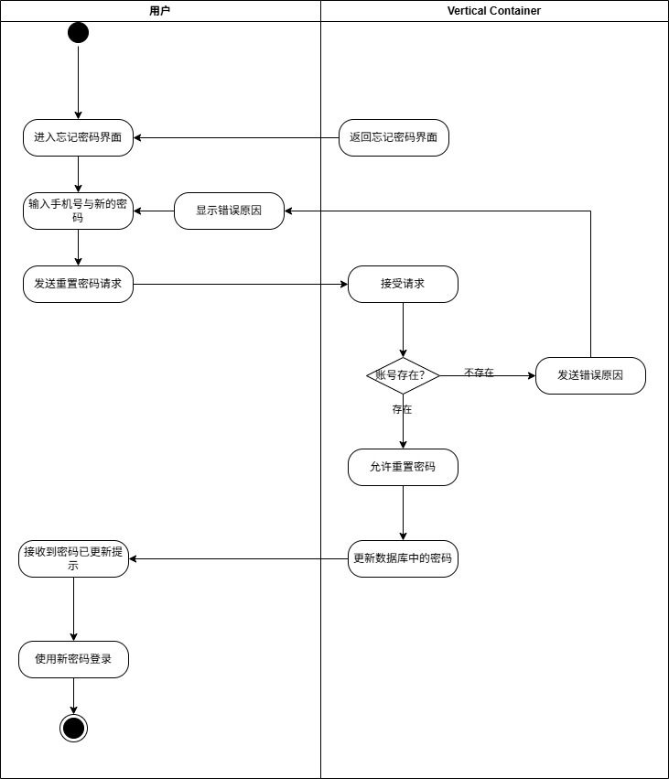
① 业务步骤
进入忘记密码界面------用户在登录页面点击“忘记密码”链接，进入密码重置页面。
输入手机号与新的密码------用户在该页面输入已注册的手机号和欲设置的新密码。
提交重置密码请求------用户点击确认按钮，向系统提交重置请求。
接受请求------系统接收请求，执行以下验证：
分支判断账号是否存在：
情况A：手机号存在且密码合规
执行重置：系统将该手机号对应用户的密码更新为新密码的哈希值。
发送通知：系统向该手机号发送短信通知“密码已成功重置”。
提示用户：在界面显示“密码已更新，请使用新密码登录”的成功提示。
情况B：手机号不存在或密码不合规
终止流程：系统不执行密码更新操作。
返回错误：在界面上显示明确的错误原因，如：“手机号未注册”或“密码长度需至少8位”。
使用新密码登录------用户操作若成功，用户可点击“去登录”返回登录页，使用新密码登录。若失败，用户停留在当前页面，可根据提示修改信息后重新提交。
② 数据字典
密码重置请求
数据项 | 别名 | 类型 | 约束 | 说明
手机号 | phone | 字符串 | 非空，符合中国大陆手机格式 | 用于标识用户身份
新密码 | new_password | 字符串 | 非空 | 用户希望设置的新密码
系统验证响应
数据项 | 别名 | 类型 | 说明
操作状态 | status | 整型 | 表示重置从操作结果
状态码 | code | 整型 | HTTP风格状态码
消息 | message | 字符串 | 给用户的友好提示信息
用户实体更新字段
数据项 | 别名 | 类型 | 说明
密码哈希 | password_hash | 字符串 | 更新后的密码
最后更新时间 | updated_at | 时间 | 更新为密码重置操作的时间

浏览与发现
- 页面浏览及响应操作（查看、点赞、评分、评论、关注等）活动图
本活动图描述了用户在小程序动态广场（主页）进行内容浏览、筛选、查看详情及社交互动的完整流程。用户首先进入动态广场，可选择进行筛选或直接浏览。系统根据用户行为（筛选条件、点击内容）返回相应的内容列表或详情页。在详情页，用户可执行点赞、评论、评分、关注作者、收藏内容等多种互动操作，系统处理请求并更新数据库，最后向用户反馈操作结果。
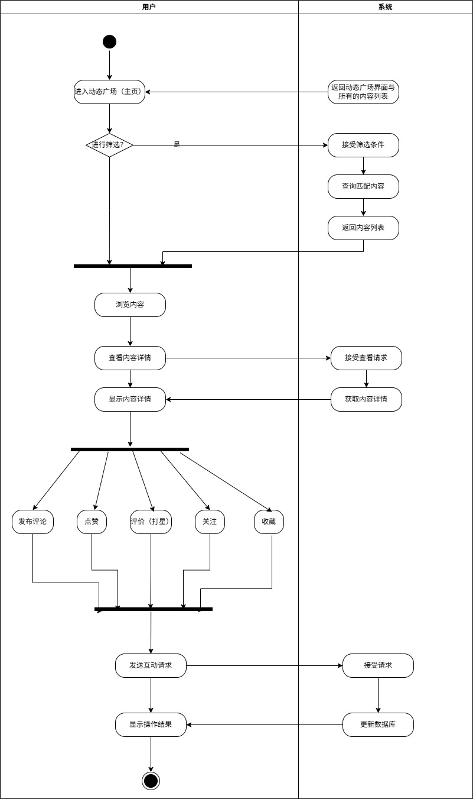
- 业务步骤
进入主页------用户登录后，默认进入或主动导航至动态广场主页。
筛选内容（可选）：
用户设置筛选条件（标签）并确认，也可以默认就是全部，也就是并进行筛选。
系统接收筛选条件，查询数据库匹配内容。
系统刷新页面，显示筛选后的内容列表。
浏览列表------用户上下滑动浏览内容卡片（包含缩略图、作者、标题/摘要、标签、互动数据预览）。
查看详情------用户点击感兴趣的内容卡片。
系统接受请求，获取内容详情------系统接受请求，获取该内容的完整信息（如高清图片/视频、全文、所有标签、作者详情）。
显示内容详情------系统跳转至内容详情页并展示所有信息。
执行互动（在详情页）------用户可执行以下一种或多种操作：
点赞/取消点赞：点击爱心图标。
发布评论：输入文字并提交。
内容评分：点击星级进行打分（如1-5星）。
关注作者：点击作者信息区的关注按钮。
收藏内容：点击收藏图标。
系统接收请求------系统接收互动请求。
更新数据库------系统更新数据库中相应的关系表。
显示操作结果------系统立即在界面上更新互动状态（如点赞数+1、显示已关注）。
- 数据字典
内容列表项------用于在动态广场列表页展示的简化内容对象。
数据项 | 别名 | 类型 | 说明
内容ID | id | 整型 | 内容唯一标识
作者用户名 | author_name | 字符串
作者头像 | author_avatar | 字符串（URL） | 图片
文本内容 | Content_text | TEXT
内容标签 | tags | JSON Array | 如 [旅行, 摄影]
封面 | cover_url | 字符串（URL） | 图片
点赞数 | like_count | 整型
评论数 | comment_count | 整型
评价评分 | avg_rating | 浮点型
筛选条件------用户在前端设置的筛选参数
数据项 | 别名 | 类型 | 说明
标签 | tags | 字符串数组 | 匹配包含任一标签的内容
内容详情对象，继承自内容列表项
数据项 | 别名 | 类型 | 说明
评论内容 | comment_text | 字符串 | 评论的内容
是否已点赞 | is_liked | 布尔值 | 当前用户是否点赞
是否已收藏 | is_favorited | 布尔值 | 当前用户是否收藏
是否关注作者 | is_following_author | 布尔值 | 当前用户是否关注作者
用户评分 | user_rating | 整型/  NULL | 当前用户对此内容的打分（1-5），未评为null
互动请求对象------用户在前端设置的筛选参数
数据项 | 别名 | 类型 | 说明
内容ID | content_id | 整型 | 必填
互动类型 | action | 枚举 | 必填，like, comment, rate, follow, favorite
互动值 | value | 混合类型 | 评论时为字符串，评分为整数(1-5)，其他可为空或布尔值
目标用户ID | target_user_id | 整型 | 被关注的作者ID
互动响应对象
数据项 | 别名 | 类型 | 说明
操作状态 | status | / | 成功或者失败
更新后计数 | updated_counts | 对象 | 操作成功后，最新的相关计数
互动值 | value | 混合类型 | 评论时为字符串，评分为整数(1-5)，其他可为空或布尔值
目标用户ID | target_user_id | 整型 | 被关注的作者ID

发布内容
- 用户发布内容活动图
本活动图描述了用户创建并发布新内容的完整流程，包括内容录入、标签添加、提交审核以及后续的两种结果处理路径。用户首先进入发布界面，输入文本或选择图片，添加标签和设置可见性，然后提交发布。系统接收内容后创建审核任务，内容默认进入待审核状态，也会显示在主页。之后流程分支：如果内容通过审核，则已知展示在主页，除非用户删除；如果未通过审核，用户将收到通知并可查看具体原因，并且改内容无法展示在主页。
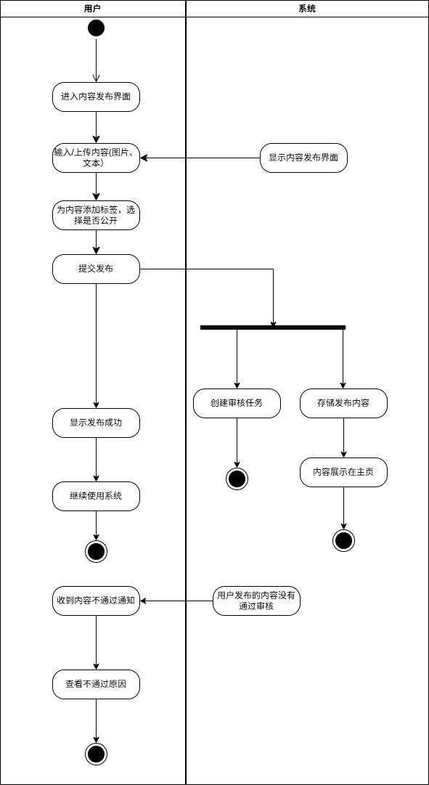
- 业务步骤
进入发布界面------用户通过限免的导航栏，进入内容创建页面。
输入内容：
文本内容：在文本输入框输入标题和正文。
图片内容：点击添加按钮，从相册选择或拍摄照片。系统可对图片进行压缩优化。
添加标签------用户输入或选择已有的标签，用于内容分类和检索。
设置可见性------选择公开（所有人可见）或仅自己可见（此设置可能影响审核逻辑）。
提交发布------用户点击发布按钮。
系统处理与存储------调用上传接口，将图片文件上传至云存储（如OSS/COS），获取文件URL。将所有数据（文本、文件URL、标签、可见性设置、作者ID）打包上传，后端接收请求。
创建审核任务------在系统中生成一条待处理的后台任务或记录，供管理员审核。
存储发布内容------将发布的内容保存在数据库中。
内容展示在主页------内容可以在主页显示
显示发布成功------用户发布完内容之后，会显示发布成功，跳转到动态广场主页。
内容未通过审核------内容经过审核之后，如果审核通过，没有任何消息，如果审核没有通过则会将没有通过审核的消息发送给用户。
用户收到内容不通知------收到那一条内容因为什么不通过。
查看不通过原因------用户通过进入相应界面查看内容不通过原因
- 数据字典
内容发布表单------前端提交给后端的请求体
数据项 | 别名 | 类型 | 说明
文本内容 | text | 字符串 | 可选，与images至少一项非空
图片文件 | iamges | 文件数组 | 可选，与text至少一项非空
标签列表 | tags | 字符串数组
可见性 | visibility | 枚举 | 默认公开，有公开和仅自己可见两个选型
内容实体------存储到数据库的核心内容对象
数据项 | 别名 | 类型 | 说明
内容ID | id | 整型 | 主键，自增
作者ID | author_id | 整型 | 外键，非空，关联users.id
内容类型 | type | 字符串 | 内容的类型，是文本、图片还是都有
正文内容 | content_text | TEXT | 存储文本
图片 | media_urls | 字符串数组 | 存储图片url的数组
标签 | tags | 字符串数组 | 存储标签名称的数组
可见性 | visibility | 字符串 | 默认为公开
状态 | status | 字符串 | 审核状态
审核意见 | audit_feedback | 字符串 | 管理员的拒绝理由
创建时间 | created_at | 时间 | 非空
更新时间 | updated_at | 时间 | 非空
审核任务对象
数据项 | 别名 | 类型 | 说明
任务ID | task_id | 整型 | 主键，自增
内容ID | id | 整型 | 外键，关联内容实体的ID
审核结果通知
数据项 | 别名 | 类型 | 说明
拒绝通知 | message | TEXT | 审核意见

好友管理
- 用户管理好友活动图
本活动图描述了用户进行好友管理的完整社交功能流程。用户首先进入好友界面，系统默认显示当前好友列表。用户可在该界面进行搜索以查找新用户，查看好友或搜索结果用户的详细信息，并执行关注（建立好友关系）或取关（解除好友关系）的核心社交操作。系统处理这些关系变更请求，更新数据库，并实时反馈操作结果给用户。
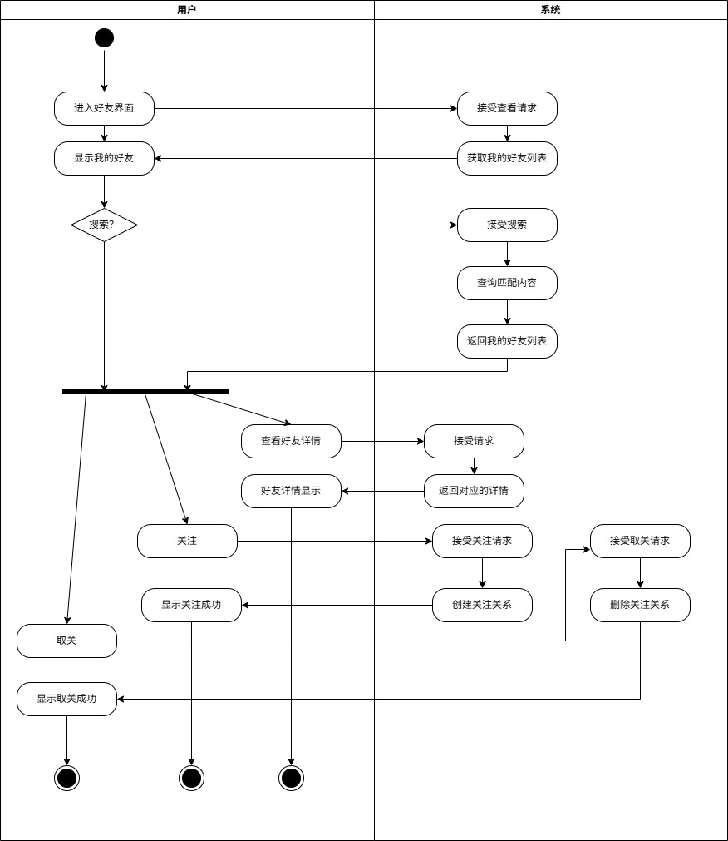

- 业务步骤
进入界面------用户从底部导航栏进入好友管理界面。
加载好友列表------系统自动调用接口，获取并显示当前用户已关注的好友列表（包含头像、用户名等基础信息）。
搜索用户（可选）：
用户在搜索框中输入关键词（如昵称、ID）。
系统根据关键词查询用户数据库，返回匹配的用户列表。
结果显示在搜索列表区域。
查看好友详情------用户点击好友列表或搜索结果列表中的任一用户项。
接受请求------接受查看好友详情的请求。
返回对应详情------在数据库中查找详情，并返回。
好友详情显示------显示好友详情。
执行关系操作：
若当前未关注：用户点击关注按钮，系统向后台发送建立关注关系请求，系统在数据库的表中创建一条记录。前端更新按钮状态为已关注。
若当前已关注：用户点击已关注按钮。系统接收到取消关注请求，从数据表中删除对应的关系记录。前端更新按钮状态为关注。
- 数据字典
好友列表项
数据项 | 别名 | 类型 | 说明
用户ID | id | 整型 | 用户唯一标识
用户名 | username | 字符串
头像 | avatar_url | 字符串（URL）
关系 | relation | 整型 | 表示四种状态：未关注、我单方面关注、他但凡方面关注我、互关
搜索对象请求
数据项 | 别名 | 类型 | 说明
关键词 | keyword | 字符串 | 用于匹配用户名
用户详情对象，用户个人主页的完整信息，包含好友列表项的所有数据以及一下数据。
数据项 | 别名 | 类型 | 说明
关注数 | following_count | 整型 | 我关注的人数
动态数 | content_count | 整型 | 我发布内容数
粉丝数 | follower_count | 整型 | 关注我的人数
最近发布动态 | recent_activities | 对象数组 | 我最近发布内容的内容列表对象，和前面在动态广场浏览是需要的数据相似
关注关系表，数据库中存储用户间关注关系的核心表
数据项 | 别名 | 类型 | 说明
关注者ID | follower_id | 整型 | 外键，非空，发起关注动作的用户ID
被关注者ID | followed_id | 整型 | 外键，非空，被关注的用户ID

管理个人主页
- 用户控制个人主页活动图
、、、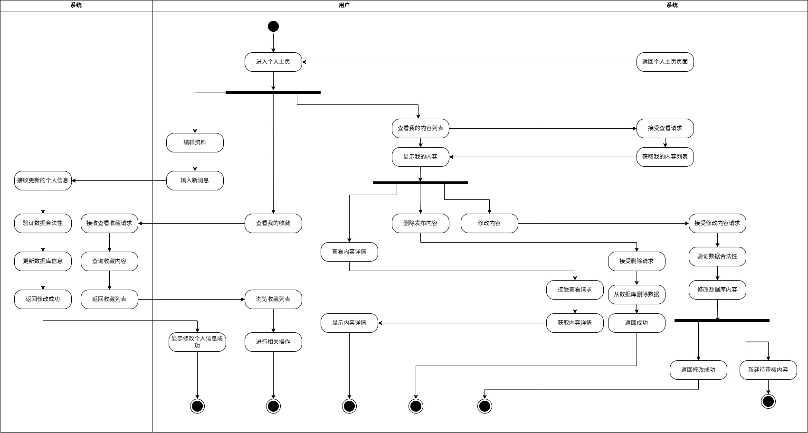
- 业务步骤
进入个人主页------用户通过界面下方的导航栏进入个人主页，系统返回个人主页页面，完成页面加载。
编辑资料------用户点击编辑资料，进入资料编辑页面。
输入新消息------用户输入新信息。
接受更新的个人信息------系统接收更新的个人信息。
验证数据合法性------用户名要是全英文、手机号要符合正常手机号格式。
更新数据库信息------用用户编辑的新信息更新。
显示修改个人信息成功------显示修改个人信息成功的反馈。
查看我的收藏------用户点击我的收藏。
系统接收查看收藏请求------系统接收到查看收藏的请求。
查询收藏内容------系统在数据库中查询该用户收藏内容
返回收藏列表------将查找到的内容返回
浏览收藏列表------用户浏览收藏列表，可进行相关操作，这些相关操作就是指上文中提到的点赞、评论等。
查看我的内容列表------用户点击我的内容，系统接受查看请求，返回我的内容列表，并给用户展示。
查看内容详情------用户点击内容框，可以查看用户详情
删除发布内容------用户点击删除，系统接受删除请求，系统从数据库删除对应数据，返回成功反馈。
修改内容------用户点击编辑，系统接受修改内容请求，系统验证数据合法性，修改数据库内容，返回修改成功提示；同时新增待审核内容。
新增待审核内容------用户修改内容后，内容处于待审核状态，管理员需要重新审核。
用户资料编辑
数据项 | 别名 | 类型 | 说明
用户ID | user_id | 整型
用户名 | username | 字符串 | 符合用户名格式
手机号 | phone | 字符串 | 符合手机号格式
头像 | avatar_url | 字符串（URL）
收藏管理
数据项 | 别名 | 类型 | 说明
收藏记录ID | favorite_id | 整型
用户ID | user_id | 整型
被收藏内容ID | content_id | 整型
我的内容管理
数据项 | 别名 | 类型 | 说明
内容ID | content_id | 整型
内容封面 | photo_url | 字符串（URL） | 展示时的封面图片
创建时间 | create_time | 时间
审核状态 | audit_status | 整型 | 表示待审核还是通过审核还是审核不通过
删除内容请求
数据项 | 别名 | 类型 | 说明
内容ID | content_id | 整型 | 要删除的内容ID
操作者ID | user_id | 整型 | 操作者ID
修改内容请求
数据项 | 别名 | 类型 | 说明
内容ID | content_id | 整型 | 要修改的内容ID
操作者ID | user_id | 整型 | 操作者ID
新内容 | new_content | TEXT
新标签 | new_tags | 数组
新图片 | new_picture | 字符串（URL） | 新的图片的url
内容详情所需要的数据与前文中动态广场查看内容详情相同

管理员
Web 后台登录后，将在管理面板显示用户管理、内容管理、数据仪表盘三大核心模块。管理员可通过用户管理模块查询所有注册用户信息，执行用户账号禁用 / 启用、删除等操作；通过内容审核模块查看用户提交的待审核内容，浏览完整内容详情，并做出通过审核/驳回（填写驳回理由并通知用户）的操作；管理面板还提供数据统计可视化图表，管理员可实时查看平台日活用户数、内容上传量、评论数等核心数据，还有用户增长趋势的柱状图和内容类型的环形图。

数据统计分析
- 管理员查看数据统计分析活动图
本活动图描述了管理员查看平台数据统计仪表盘的完整流程。管理员登录后台系统后，通过导航菜单进入数据仪表盘界面，系统接收查看请求后，从数据库中查询并计算各项核心指标数据（如用户活跃度、内容增长、互动统计等），然后将格式化后的统计数据返回前端，以图表（折线图、柱状图、饼图等）和数字面板的形式直观展示在仪表盘界面上。
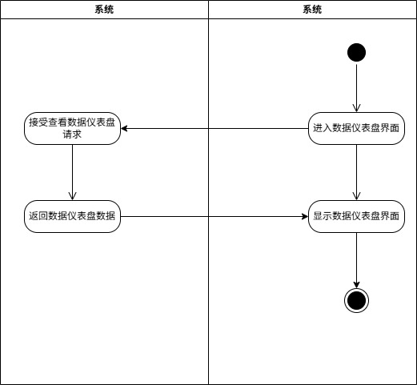
- 业务步骤
登录与导航------管理员使用账号密码登录Web管理后台，通过侧边栏数据统计仪表盘入口，进入数据仪表盘界面。
接受查看数据仪表盘的请求------后端系统接收请求，验证管理员权限，然后并行查询多个数据源以获取核心指标。
返回数据仪表盘数据：后端将封装好的JSON数据响应返回给前端
显示数据仪表盘界面------管理员在仪表盘页面看到实时更新的数据可视化图表和统计面板。
- 数据字典
核心统计数据
数据项 | 别名 | 类型 | 说明
总用户数 | total_users
总动态数 | total_contents
总评论数 | total_comments
月份标签 | months | 字符串数组 | 月份标签，如 [2024-06, 2024-07, 2024-08, 2024-09, 2024-10]，一般取近5个月
对应月份的新注册用户数 | new_users_count | 整数数组 | 对应月份的新注册用户数
内容类型数组 | content_types | 字符串数组 | 内容类型，如 [图片, 视频, 文本]
对应类型内容数量 | type_counts | 整数数组 | 对应类型的内容数量

用户账户管理
- 管理员进行用户管理活动图
管理员在后台系统查看用户列表，选择查看指定用户的详细信息，并根据用户行为决定是否修改其账户状态（如冻结违规用户）。系统接收管理员的决策并更新用户状态，随后返回更新后的用户列表。
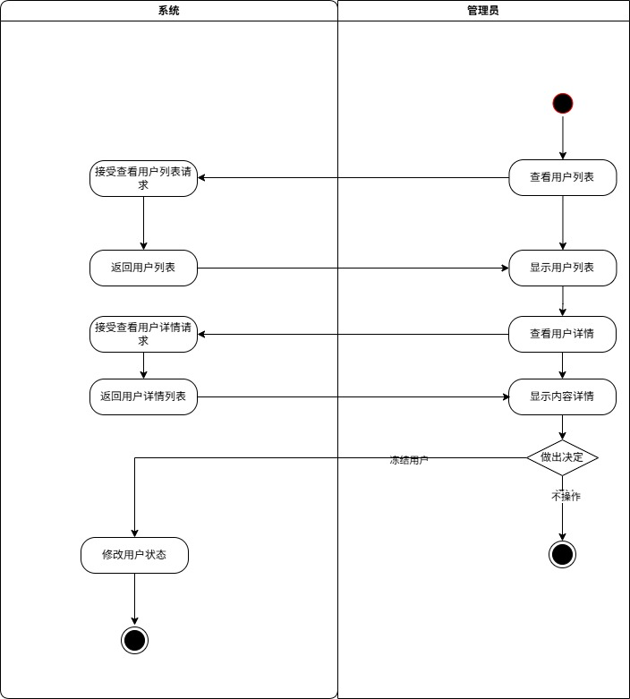
- 业务步骤
进入用户管理界面------管理员登录后台，点击侧边栏的用户管理，系统自动加载并显示用户列表（含用户ID、昵称、注册时间、状态等）。
查看用户详情------管理员点击列表中的用户项，系统显示该用户的详细信息。
做出管理决策：
情况A：冻结用户，点击封禁按钮，系统将用户状态更新为封禁，该用户将无法登录和操作。
情况B：解冻用户，针对已冻结用户，点击启用按钮，系统将用户状态恢复为正常。
返回更新列表------操作完成后，系统刷新用户列表，显示更新后的状态。
- 数据字典
用户列表项
数据项 | 别名 | 类型 | 说明
数据项 | 别名 | 类型 | 说明
用户ID | id | 整型 | 用户唯一标识
用户名 | username | 字符串
登陆时间 | last_login_time | 时间
违规次数 | violation_count | 整型
用户详情对象
数据项 | 别名 | 类型 | 说明
用户名 | username | 字符串
电话 | phone | 字符串 | 联系方式
违规记录 | violation_records | 数组 | 违规记录历史
用户状态更新
数据项 | 别名 | 类型 | 说明
状态 | status | 整型 | 冻结还是启用
当前时间 | time | 时间 | 冻结/启用时间
管理员ID | user_id | 整型 | 被操作的用户ID
用户ID | admin_id | 整型

内容管理
- 管理员进行内容管理活动图
本活动图描述了管理员对用户提交的内容进行人工审核的完整决策流程。管理员从待审任务列表中选择待审内容，查看详情后做出通过或拒绝的决定。若拒绝需填写原因，系统将结果标记在内容上并通知用户；若通过则内容可公开显示。

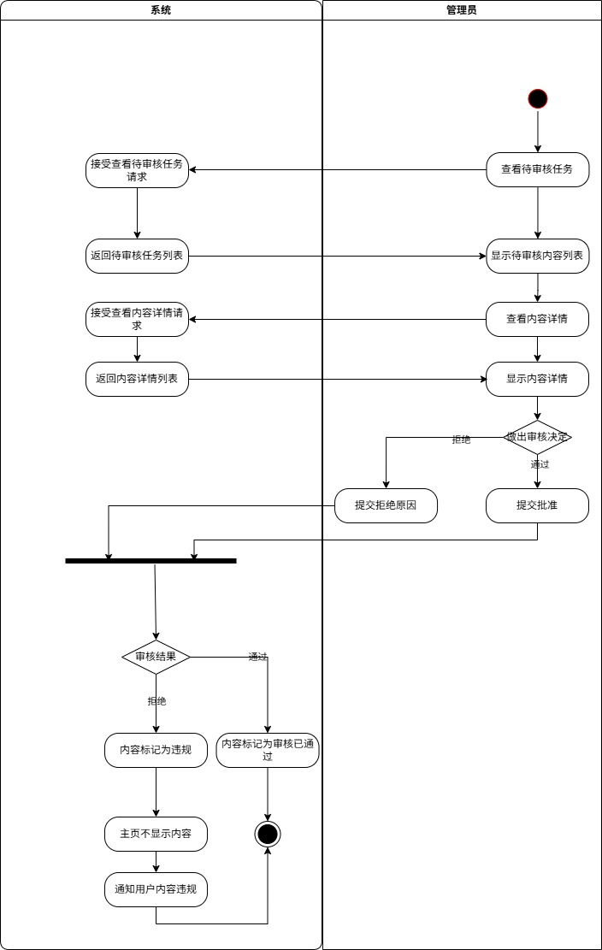

- 业务步骤
查看待审核任务------管理员登录后台，通过侧边栏，进入内容审核管理，系统自动加载并显示状态为待审核的内容列表（含标题、作者、提交时间、封面）。
查看审核内容详情------管理员点击列表中的某项，进入该内容的详情页，页面展示内容完整信息（图片/视频、文字、标签、作者信息）。
做出审核决策：
情况A：通过
点击通过审核按钮，系统将内容状态更新为以通过审核，内容立即在用户主页可见。
情况B：拒绝
点击拒绝按钮，弹出原因输入框，管理员填写拒绝原因，系统将内容状态更新为未通过审核，系统通过站内信消息通知发布用户。
返回列表/继续审核------操作完成后返回待审列表，继续审核下一项。
- 数据字典
待审核内容列表项
数据项 | 别名 | 类型 | 说明
内容ID | id | 整型 | 内容唯一标识
作者用户名 | author_name | 字符串
作者头像 | author_avatar | 字符串（URL） | 图片
内容标签 | tags | JSON Array | 如 [旅行, 摄影]
封面 | cover_url | 字符串（URL） | 图片
提交审核时间 | submit_time | 时间
内容详情数据字典，与前文的通过动态广场查看详情相同
审核操作结果
数据项 | 别名 | 类型 | 说明
内容ID | content_id | 整型 | 被审核内容ID
状态 | action | 整型 | 审核通过与否
拒绝原因 | reject_reason | TEXT
管理员 | admin_id | 整型 | 操作管理员
当前时间 | audit_time | 时间
审核消息通知
数据项 | 别名 | 类型 | 说明
通知ID | notice_id | 整型
用户ID | target_user_id | 整型 | 接收用户ID
内容ID | content_id | TEXT | 关联内容ID
拒绝原因 | reason | 整型 | 拒绝原因

设计约束
在聚光·圈程序的设计过程中，除了保证保证系统的功能的可用性以外，系统的低资源占用，以及稳定性也是必须考虑的问题。同时，在系统架构设计和编码过程中，仍然有以下约束：

实现平台约束
- 小程序客户端：用户端必须基于微信小程序平台开发，确保在官方支持的各版本微信客户端上稳定运行。客户端定义为能够连接互联网、通过微信登录并使用本系统所有用户端功能的移动设备。
- Web管理客户端：管理后台必须为响应式Web应用，确保在主流浏览器（Chrome 90+、Firefox 88+、Edge 90+、Safari 14+）的桌面及平板端上可正常使用。客户端定义为能够通过浏览器访问后台管理系统的计算机。
- 服务器端：服务器必须具备公网访问能力，但不直接向公网提供除既定API外的任何服务（如HTTP文件服务、FTP等）

技术实现约束
- 后端服务：必须使用 Node.js (LTS版本) 和 Express.js框架 进行开发。必须使用 Sequelize 或 TypeORM 作为ORM工具操作数据库。
- 前端小程序：必须使用微信小程序原生框架，核心逻辑语言采用 TypeScript，WXML/WXSS用于视图层。
- 数据库：必须使用 MySQL 8.0 或以上版本作为核心关系型数据库。
- 代码质量：代码结构必须清晰、模块化，遵循ESLint（Airbnb规范）进行代码检查。必须使用Git进行版本控制，并遵循Git Flow分支管理模型。
- API规范：前后端交互必须严格遵循 RESTful API 设计风格，并统一使用JSON格式进行数据交换。

程序注释约束
- 在在开发过程中，必须对所有业务逻辑代码、复杂算法、接口定义和数据库模型进行清晰、必要的注释。
- 程序注释部分（包括文件头注释、类/方法注释、行内注释）的总行数不得低于项目总源代码行数的 30%。
- 在每个源代码文件的开头部分，必须加入统一的文件头注释标志信息
- 公共API接口必须使用JSDoc或TSDoc规范进行注释，以便自动生成API文档。

文档模版约束
项目开发过程中产生的所有技术文档、管理文档（包括但不限于需求规约、设计文档、测试报告、用户手册），必须使用公司或项目组统一规定的“聚光项目文档模板”进行撰写和排版。所有正式文档的页眉或页脚中，必须包含统一的版权标志信息，格式为：“© 2025 聚光·圈项目组. 本文档仅供内部使用，未经许可不得外传。”。

软件文档编写约束
在聚光·圈项目开发过程中，软件文档编写需遵循统一规范——系统架构与详细设计必须采用UML 2.x进行建模，使用Draw.io作为绘图工具；架构设计文档中至少应包含用例视图、逻辑视图/组件视图以及部署视图；所有测试报告与缺陷记录需使用Microsoft Word格式存档；最终的用户手册和安装配置指南需包含关键操作步骤的屏幕截图，并对核心使用流程进行视频录制，以便于用户与运维人员理解和使用。

时间约束
- 项目总周期为1个月，其中时间安排必须严格遵守《6 时间安排》中定义的里程碑节点。
- 主要交付件（包括可运行系统、源代码、设计文档、用户手册）必须在项目最终验收日期前至少一周完成并提交，以供项目干系人进行审查和技术交接。
- 任何对里程碑日期有影响的变更，必须经过正式的变更控制流程审批。

交付技术内容
- 可运行系统：部署在测试环境和生产环境的小程序及后台服务。
- 源代码：完整、注释良好的前后端源代码仓库。
- 设计文档：数据库设计文档（ER图及表结构说明、API接口文档（可使用Swagger/OpenAPI生成）、系统架构设计说明书
- 用户文档：小程序用户使用手册（截图说明）、系统管理员操作手册
- 测试报告：功能测试、性能测试报告。

时间安排
阶段 | 时间周期 | 主要任务与交付物
1.项目启动 | 12月01日 - 12月03日 | 主要任务：组建核心项目团队，召开项目启动会议，进行初步需求讨论与项目范围确认。  关键交付物：《项目章程》与《初步需求纪要》。
2.需求与架构确定 | 12月03日 - 12月07日 | 主要任务：  1. 功能表确定：细化并确认所有功能需求清单。  2. 技术流程与架构确定：完成系统技术选型、架构设计及核心流程设计。  3. UI设计定稿：完成小程序及管理后台的视觉设计和高保真原型。  关键交付物：《软件需求规约定稿》、《系统架构设计文档》、《UI设计稿与交互原型》。
3.核心模块开发 | 12月07日 - 12月17日 | 主要任务：  1. 通用组件与后端框架搭建：完成项目基础框架、工具类及核心中间件。  2. 用户认证模块：实现注册、登录、JWT鉴权等核心安全模块。  3. 主数据库系统模块：完成数据库设计与核心业务模型开发。  4. 数据创建/编辑模块：实现用户内容（图文、视频）的上传、管理功能。  5. 管理后台模块：实现用户管理、内容审核、数据看板等后台功能。  关键交付物：所有核心功能模块的可运行代码、单元测试报告。
4.继承与联调 | 12月17日 - 12月21日 | 主要任务：  1. 第一次联调：进行前端与后端服务间的接口联调，确保数据传输正确。  2. 第二次联调：进行全链路功能联调，解决模块间交互问题。  3. 最终联调：在准生产环境下进行系统集成测试与性能初调。  关键交付物：《系统集成测试报告》、修复Bug后的可部署版本。
5.测试与发布 | 12月21日 - 12月25日 | 主要任务：  1. 内部与朋友开放测试：进行小范围灰度测试，收集反馈。  2. 反馈与优化迭代：根据测试反馈，修复缺陷并进行体验优化。  3. 正式发布准备：准备上线物料、部署生产环境、完成最终验收。  关键交付物：《用户测试反馈报告》、《最终版发布说明》、正式上线版本。

